Преподаватель Юшкова Е.В.
Учебная дисциплина Сольфеджио
Специальность 53.02.04 Вокальное искусство Курс 4
Дата занятия 17.04.2020
Тема | Трезвучие шестой низкой ступени. Разрешение увеличенных интервалов от звука

- Интонационные упражнения.
a) Низкая VI cтупень. Подписать аккорды. Петь

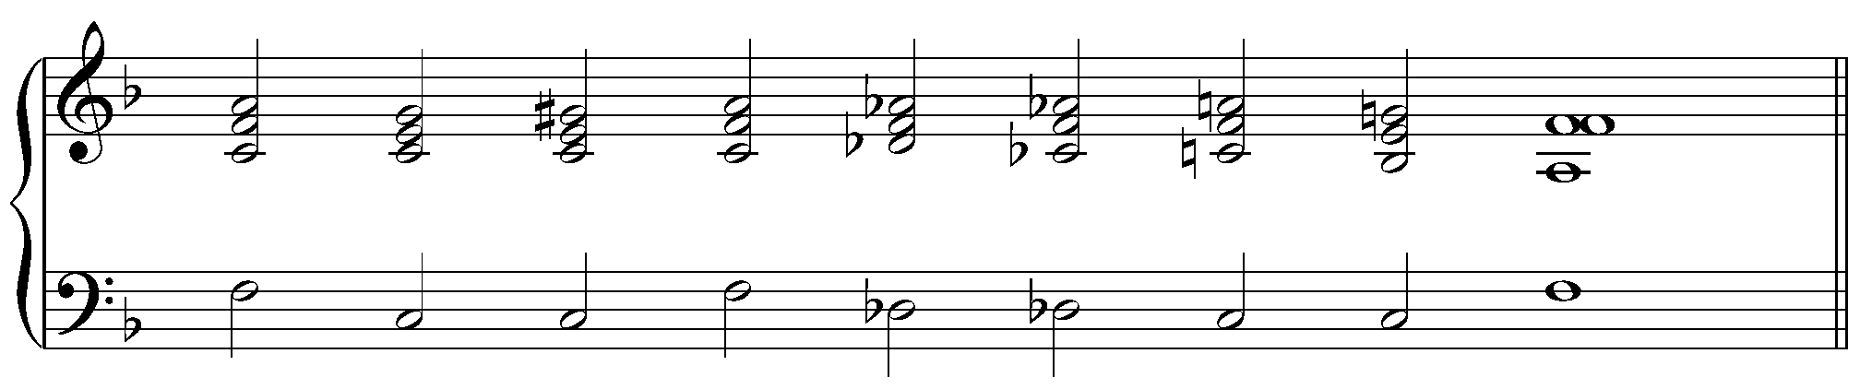

б) Повторить разрешение ув.5, ув.2, ув.6 всеми способами от «еs».
Указать тональности мажора и минора

- Диктант одноголосные НА ВЫБОР № 35 и №38. Уровень сложности невысокий
- Диктант двухголосный на одном нотоносце (на выбор Русяева № 17 в размере 6/8 или № 18 с более простым ритмом)
- Сольфеджирование. Одноголосие №№ 169 – 171 на выбор (Никитина. Пение с листа). Проработать ритмические и интонационные трудности. Спеть. Двухголосие № 248 с фортепиано (Калмыков, Фридкин, ч.2)– продолжить работу

Все задания урока прислать в виде фото (диктант), аудио- или видеофайлов (пение упражнений, пение с листа) не позднее 22.04.2020

Способ передачи: дистанционно, личным сообщением в соц.сетях или на электронную почту lena.yushkova@gmail.com

